**Homilie – Kerstmis *(dagmis)* 25.12.2020** *Jesaja 52, 7-10 / Psalm 98, 1-2.3ab.3cd-4.5-6 / Hebreeën 1, 1-6 / Johannes 1, 1-18*

Als wij Kerstmis vieren, dan grijpen we altijd terug naar het verhaal van de evangelist Lucas. Mensen moeten op weg voor een volkstelling op bevel van de keizer. Een hoogzwangere vrouw, die dan nog afgewezen wordt in de herberg, moet haar Kind baren in een schuilplaats van dieren in het open veld in Bethlehem. En er komen ook nog engelen en herders bij. Dat verhaal is ons met de paplepel ingegeven. We hebben het ieder jaar, van kindsbeen af, gevierd en er blij om geweest. En nog. Het is een verhaal dat de mens vertedert: God die mens wordt. Ontelbare keren is het bezongen, geschilderd, gebeeldhouwd, het is werelderfgoed geworden.

Maar tot op vandaag komen ook de vragen. Hoe moeten we ons dat mysterie van de menswording voorstellen? Is God inderdaad zó uit de hemel neergedaald en mens geworden in een mensenkind? Is dat de menswording van God? Ja, voor Lucas is dat de menswording van God. Hij kon het zich – als schilder – niet anders voorstellen. Het moest begrijpelijk zijn voor de mensen.

Maar als we dat mysterie van de menswording echt willen doorgronden, dan moeten we te rade gaan bij de evangelist Johannes, die datzelfde gegeven op een heel andere manier benadert. Hij schrijft ook enkele tientallen jaren later: zijn evangelie dateert uit het einde van de eerste eeuw. Hij heeft als volgeling van Jezus al een en ander meegemaakt. Hij trekt het mysterie van Gods menswording open in tijd en ruimte, dus niet zomaar een verhaal.

*‘In den beginne’*, schrijft hij, *‘was het Woord.’* ‘In den beginne…’ dat zijn ook de eerste woorden van het scheppingsverhaal, de eerste woorden in de Bijbel. Hoe het begonnen is, blijft nog altijd een onopgeloste vraag. De wetenschap vertelt ons van de *big bang*, de grootste explosie ooit, waaruit het universum is ontstaan. Maar die luttele seconden vóór de *big bang* blijft ook voor de wetenschap nog altijd een verborgen geheim.

Het evangelie van Johannes geeft ons een suggestie: *‘In den beginne was het Woord.’* En ‘dat Woord’ wil zeggen: God die zich meedeelt; God die zich meedeelt aan mensen; God die spreekt door zijn schepping: heel dat uitspansel, dat universum, heel dat geheim van leven en evolutie, die schoonheid in de wereld en erbuiten. Het is God die tot ons spreekt: *‘In den beginne was het Woord. En dat Woord was bij God. Neen, dat Woord wás God!’* Zo vertelt Johannes het ons: ‘Dat Woord wás God’.

Zo is God zijn verhaal begonnen, heeft Hij zich kenbaar gemaakt in dat duizelingwekkend verhaal van een universum met zijn uitdeinende sterrenstelsels, met het wonder van het leven dat zichzelf in stand houdt, zich voortplant en evolueert, tot in het verschijnsel ‘mens’. Dat is het verhaal van God. En in dat verhaal is God zelf een tijdelijke en kwetsbare sprankel geworden, net als wij: het woord van ‘in den beginne’ is vlees geworden, mens, en het heeft onder ons gewoond. Het kreeg een thuis en een adres, bij een welbepaald volk in een welbepaalde tijd.

En die mens kreeg een naam: Jezus. En die mens zal – van kribbe tot kruis – een beeld zijn van hoe God is: een beeld van een liefhebbende God, een mens die al weldoende rondgaat, die spreekt van vergeving en verzoening. Kerstmis is voor gelovige mensen meer dan een winterfeest. Kerstmis is een boodschap om mens te worden zoals God – in Jezus – ons dat heeft voorgeleefd. Een mens van vrede, vergeving en verzoening die niet leeft naar de wet van de jungle, maar naar de wet van de liefde tot het uiterste.

*‘Maar’*, schreef Johannes, *‘de zijnen hebben Hem niet aanvaard.’* En dat is een werkelijkheid die ook tot in onze dagen zichtbaar is. Mensen gaan niet alleen voorbij aan dat verhaal van Kerstmis, ze gaan ook voorbij aan Gods liefde. En dat drukt zich uit in oorlog, in machtsvertoon, in overconsumptie, al die dingen die ons van God vervreemden.

Maar, zegt Johannes in zijn evangelie, diegenen die Hem wél aanvaarden, gaf Hij het vermogen om kinderen van God te worden. En dat kan ook buiten de Kerk. Want ondanks de commerce en de verwereldlijking is Kerstmis ook buiten de Kerk een feest gebleven van vrede. Mensen blijven zoeken naar echt geluk, naar de warmte die de één aan de ander kan geven. En dat mag langer duren dan één dag, langer dan één week – *de Warmste Week*. Het mag een cultuur worden met heel veel aandacht voor elkaar, in het bijzonder voor de medemens die het moeilijk heeft.

De menswording van God wil ons helpen om zelf een beetje meer mens te worden.

Zalig Kerstmis!

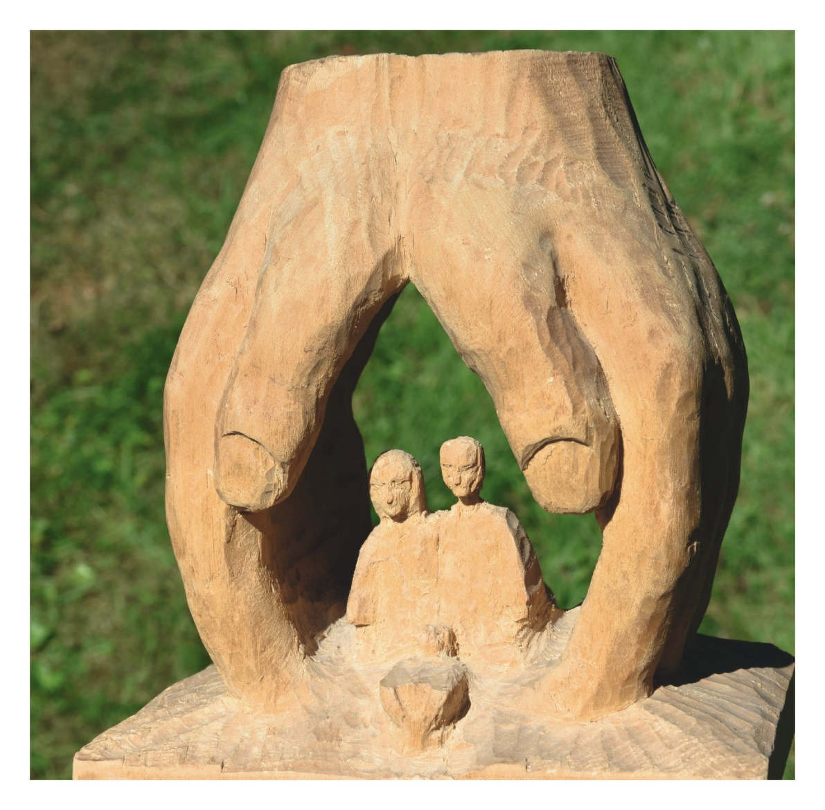

## ‘God is mens geworden’, sculptuur van Ludger Bramkamp

*Jan Verheyen – Lier.*

*Kerstmis (Kerstdag) – 25.12.2020*

*(Inspiratie: o.a. Manu Verhulst, Zondagse woorden. Inspirerende homilieën, Uitgeverij Averbode 2018)*